บทที่ 4
การออกแบบระบบ
4.1 ภาพรวมของระบบ
4.1.1 ผู้ที่ติดต่อกับระบบ แบ่งออกเป็น
4.1.1.1 สมาชิก คือ ผู้ใช้ระบบที่แสดงความจำนงและได้รับอนุญาตให้สามารถใช้บริการของระบบได้ ซึ่งสมาชิกของระบบมีความสามารถในการเข้าใช้บริการที่ระบบบริการเครือข่ายห้องสมุดกำหนดไว้ดังนี้
- บริการสมัครสมาชิก
- บริการจองสื่อสารนิเทศ
- บริการสืบค้นสื่อสารนิเทศ
- บริการตรวจสอบการทำรายการ(รายการยืม และรายการจองหนังสือ)
- บริการแจ้งเตือนข่าวสาร
4.1.1.2 บรรณารักษ์ คือบรรณารักษ์ประจำแต่ละห้องสมุดซึ่งมีอำนาจตามหน้าที่ที่ได้รับจากแต่ละห้องสมุด ซึ่งบรรณารักษ์สามารถเข้าใช้บริการที่ระบบบริการเครือข่ายห้องสมุดดังนี้
- บริการยืมคืน
- บริการการลงรายการบรรณานุกรม
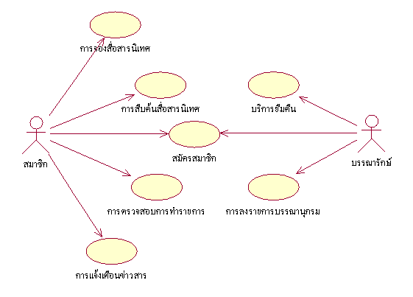
รูป 4.1 ยูสเคสไดอะแกรม (Use Case Diagram)

Web Service ของห้องสมุด A

ฐานข้อมูล
สมัครสมาชิก
การลงรายการบรรณานุกรม
การจอง
แจ้งเตือนข่าวสาร
บริการยืม-คืน

การตรวจ
สอบสิทธิ
บริการตรวจ สอบการทำรายการ
บริการสืบค้น

บราวเซอร์
Web Service ของห้องสมุด B

การลงรายการบรรณานุกรม

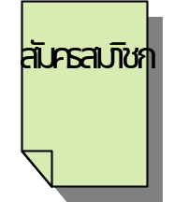
บริการตรวจ สอบการทำรายการ

บริการ
ยืม-คืน
การจอง
บริการสืบค้น
การลงรายการบรรณานุกรม
บริการยืม-คืน
บริการ
สืบค้น

การตรวจ
สอบสิทธิ
แจ้งเตือนข่าวสาร
การจอง
Web Service ส่วนกลาง

แจ้งเตือนข่าวสาร
การจอง
การ Log in เข้าระบบ

บริการตรวจ สอบการทำรายการ
ฐานข้อมูล
บริการสืบค้นสื่อสารนิเทศ
สมัคร
สมาชิก

บราวเซอร์

บราวเซอร์

รูปที่ 4.2 ภาพรวมของระบบ
สถาบันศึกษา หรือหน่วยงานแต่ละแห่งจะต้องทำการสร้าง บริการของตน โดยใช้มาตรฐานของ เว็บเซอร์วิส และจะมีส่วนกลางที่ค่อยจัดการเรียกใช้ บริการ ของแต่ละสถาบันศึกษาเมื่อผู้ใช้ทำการร้องขอบริการที่ต้องติดต่อกับสถานศึกษาหลายแห่ง เช่นการสืบค้นซึ่งจะทำให้ผลของการสืบค้นครั้งเดียวแต่จะได้ผลลัพธ์เหมือนกับการสืบค้นไปยังแต่ละแห่งรวมกัน

4.2 ส่วนประกอบของระบบ
ระบบบริการเครือข่ายห้องสมุดแบ่งออกเป็น 2 ส่วนคือ
4.2.1 ส่วนกลาง
คือ ส่วนที่จัดตั้งขึ้นเพื่อเป็นตัวกลางในการติดต่อระหว่างผู้ใช้กับห้องสมุดแต่ละแห่ง โดยจะทำการติดต่อเรียกใช้บริการของห้องสมุดแต่ละแห่งตามที่ผู้ใช้ร้องขอมา
ส่วนประกอบของส่วนกลาง
4.2.1.1 ส่วนสมัครสมาชิก
เมื่อผู้ใช้ระบบต้องการสมัครสมาชิก ผู้ใช้จะต้องทำการติดต่อกรอกแบบฟอร์มผ่านเว็บไซต์ของส่วนกลาง โดยผู้ใช้จะต้องแจ้ความจำนงว่าจะเป็นสมาชิกของห้องสมุดใด จากนั้นส่วนกลางจะทำการติดต่อกับห้องสมุดที่ผู้ใช้แสดงความจำนงไว้ พร้อมส่งข้อมูลในการสมัครสมาชิกไปให้กับห้องสมุดนั้น

ผู้ใช้
ส่วนกลาง
ห้องสมุด
ข้อมูลสมาชิก
ข้อมูลสมาชิก

รูปที่ 4.3 การติดต่อระหว่างผู้ใช้และส่วนกลาง

ในการสมัครสมาชิกนอกจากจะให้ผู้ใช้ใส่ข้อมูลทั่วไปของตนแล้วยังให้ผู้ใช้ระบุประเภทของข่าวสารและรูปแบบการแจ้งข่าวสารจากทางห้องสมุดด้วยซึ่งจะกล่าวถึงอีกครั้งในหัวข้อ ส่วนการแจ้งข่าวสาร
หลังจากผู้ใช้สมัครสมาชิกผ่านทางเว็บไซต์แล้วจะต้องนำหลักฐานไปแสดงกับเจ้าหน้าที่ของห้องสมุดที่ผู้ใช้แสดงความจำนงเอาไว้โดย
กรณีที่ผู้สมัครเป็น
- นักศึกษา จะต้องนำหลักฐานการลงทะเบียน และบัตรประจำตัวนักศึกษามาแสดงกับเจ้าหน้าที่ห้องสมุด
- อาจารย์และเจ้าหน้าที่ จะต้องนำบัตรประจำตัวข้าราชการ และรูปถ่าย 2 ใบมาแสดงให้กับเจ้าหน้าที่ห้องสมุด

เมื่อเจ้าหน้าที่ประจำห้องสมุดได้รับหลักฐานจากทางผู้ใช้แล้วจะอนุญาตให้ผู้ใช้เป็นสมาชิกของระบบห้องสมุดโดยผ่านทางเว็บไซต์ของห้องสมุด โดยรายละเอียดจะกล่าวถึงอีกครั้งในหัวข้อการอนุมัติการสมัครสมาชิกในส่วนบริการแต่ละห้องสมุด

เริ่มต้น

เลือกประเภทสมาชิก

กรอกข้อมูล

ตรวจสอบความครบถ้วนของข้อมูล
ไม่ครบ

ครบ

ตรวจสอบชื่อห้องสมุดที่สมาชิกเลือกเป็นสมาชิก

เรียกใช้บริการสมัครสมาชิกของห้องสมุดที่สมาชิกเลือก

ส่งข้อมูล

รับผลการเรียกใช้บริการ

ตรวจสอบผลลัพธ์
ผิดพลาด

ถูกต้อง
แสดงรายละเอียดข้อมูลสมาชิก

รูปที่ 4.4 แผนภาพขั้นตอนการทำงานของส่วนสมัครสมาชิกของส่วนกลาง

3.2.1.2 ส่วนเข้าสู่ระบบ
การเข้าสู่ระบบสมาชิกจะต้องทำการเข้าสู้ระบบผ่านส่วนกลางโดยใส่ชื่อผู้ใช้ รหัสผ่าน และห้องสมุดที่ผู้ใช้เป็นสมาชิกอยู่ จากนั้นส่วนกลางจะทำการติดต่อกับห้องสมุดที่ผู้ใช้เป็นสมาชิกพร้อมส่งชื่อผู้ใช้ และรหัสผ่านไปให้ห้องสมุดดังกล่าวตรวจสอบ โดยหากข้อมูลที่ส่งไปถูกต้องทางห้องสมุดจะทำการส่งรายละเอียดของสมาชิกผู้ใช้กลับมาให้ส่วนกลาง ส่วนกลางจะการเก็บข้อมูลและหมายเลขไอพีของผู้ใช้ไว้เพื่อใช้ในการทำพาสพอร์ท (passport) พร้อมกับตั้งค่าเซสชัน (session)ให้สมาชิกผู้ใช้
ผู้ใช้
ส่วนกลาง
ห้องสมุด
ชื่อผู้ใช้ รหัสผ่าน ห้องสมุด
ชื่อผู้ใช้ รหัสผ่าน
ข้อมูลสมาชิก
ตั้งค่า Session

รูปที่ 4.5 การติดต่อการเข้าใช้ระบบ

รับชื่อสมาชิก, รหัสผ่าน, ห้องสมุดที่สังกัด

เรียกใช้บริการเข้าสู่ระบบของห้องสมุดที่สังกัด

ส่งชื่อสมาชิก, รหัสผ่าน, ห้องสมุดที่สังกัด

รับผลการตรวจสอบการเข้าสู่ระบบ
ถูกต้อง
ผิดพลาด

ทำการตั้งค่าเซสชั่น
กลับไปยังเว็บหน้าแรก พร้อมแสดงข้อความ “รหัสผิดพลาด”

แสดงเว็บหน้ารายละเอียดสมาชิก

รูปที่ 4.6 แผนภาพขั้นตอนการทำงานของการเข้าสู่ระบบ
4.2.1.3.ส่วนสืบค้นสื่อสารนิเทศ
การสืบค้นสื่อสารนิเทศผู้ใช้จะต้องทำการสืบค้นสื่อสารนิเทศผ่านส่วนกลางโดยผู้ใช้เป็นผู้กำหนดขอบเขตในการสืบค้น จากนั้นส่วนกลางจะตรวจสอบขอบเขตที่ผู้ใช้กำหนด แล้วทำการเรียกใช้บริการของห้องสมุดที่เกี่ยวข้องตามที่ผู้ใช้กำหนด

ผู้ใช้
ส่วนกลาง
ห้องสมุด ก.
ขอบเขตการสืบค้น
ค่าเริ่มต้นในการค้น
ค่าเริ่มต้นในการค้น

ผลลัพธ์

ผลลัพธ์ทั้งหมด

ห้องสมุด ข.
ค่าเริ่มต้นในการค้น

ผลลัพธ์

รูปที่ 4.7 การสืบค้นจากหลายห้องสมุด

เริ่มต้นการค้นหา
รับขอบเขตการค้นหา
รับค่าเริ่มต้นในการค้นหา
ตรวจสอบขอบเขตในการค้นหา
ส่งค่าเริ่มต้นในการค้นหา
รับผลการค้นหา
เรียกใช้บริการค้นหา
แสดงผล
ส่งค่าเริ่มต้นในการค้นหา
รับผลการค้นหา
ห้องสมุด ก.
ห้องสมุด ข.
รูปที่ 4.8 แผนภาพการขั้นตอนทำงานส่วนสืบค้นสื่อสารนิเทศ
4.2.1.4.ส่วนจองสื่อสารนิทศ
ผู้ใช้สามารถทำการการจองสื่อสารนิเทศได้โดยผ่านเว็บไซต์จากส่วนกลาง ส่วนกลางจะทำการส่งข้อมูลของสมาชิกผู้ใช้ที่ได้เก็บไว้จากการทำเซสชันไปให้บริการการจองของห้องสมุดเจ้าของสื่อสารนิเทศที่สมาชิกผู้ใช้ต้องการจอง จากนั้นส่วนกลางจะนำข้อมูลตอบรับจากห้องสมุดแสดงกลับไปยังสมาชิกผู้ใช้
ผู้ใช้
ส่วนกลาง
ห้องสมุด
หมายเลขสื่อสารนิเทศ
ห้องสมุด
หมายเลขสื่อสารนิเทศ
ข้อมูลสมาชิก

รายละเอียดลการจอง
รายละเอียดลการจอง

รูปที่ 4.9 การติดต่อของระบบในการจองสื่อสารนิเทศ

เริ่มต้นการจอง
เก็บค่าเลขทะเบียนหนังสือ, ชื่อสมาชิก และชื่อห้องสมุด
เรียกใช้บริการแสดงรายละเอียดหนังสือที่ต้องการจอง
รอการยืนยันการจอง
แสดงรายละเอียดหนังสือที่ต้องการจอง
เรียกใช้บริการจองของห้องสมุดเจ้าของหนังสือ
แสดงหน้าเว็บรายการหนังสือที่จองไว้
เรียกใช้บริการตรวจสอบรายการจองหนังสือของสมาชิก
รับผลลัพธ์รายการหนังสือที่สมาชิกจองไว้
แสดงผล
รูปที่ 4.10 แผนภาพขั้นตอนการทำงานการจองสื่อสารนิเทศ
4.2.1.5.ส่วนตรวจสอบการทำรายการ
ส่วนกลางจะทำการเรียกใช้บริการตรวจสอบการทำรายการของสมาชิกโดยส่งชื่อสมาชิกผู้ใช้ไปให้ จากนั้นจะนำผลลัพธ์ คือ รายการยืมสื่อสารนิเทศ และรายการจองสื่อสารนิเทศที่ผู้ใช้ได้ทำไว้กับทางห้องสมุด แสดงให้กับผู้ใช้ผ่านทางหน้าเว็บไซต์

ห้องสมุด 1
ชื่อสมาชิก

ตรวจสอบการทำรายการ
ผู้ใช้
ส่วนกลาง
ผลลัพธ์

ชื่อสมาชิก

รายการยืม-คืน จองหนังสือทั้งหมด

ห้องสมุด 2
ผลลัพธ์

รูปที่ 4.11 การตรวจสอบการทำรายการ

เรียกใช้บริการตรวจสอบการทำรายการยืมของแต่ละห้องสมุด
รายการยืมหนังสือ
รายการจองหนังสือ
เรียกใช้บริการตรวจสอบการทำรายการจองของแต่ละห้องสมุด
รับผลลัพธ์รายการยืม
รับผลลัพธ์รายการจอง
ประเภทรายการที่ต้องการ
เริ่มตรวจสอบการทำรายการ
แสดงผลลัพธ์
รูปที่ 4.12 แผนภาพขั้นตอนการทำงานการตรวจสอบการทำรายการยืม และจองสื่อสารนิเทศ

4.2.1.6.ส่วนแจ้งเตือนข่าวสาร
ห้องสมุดแต่ละแห่งจะแจ้งข่าวสารพร้อมด้วยแจ้งชื่อสมาชิกผู้ใช้ที่ต้องการรับข่าวสารนั้นๆ มาให้กับส่วนกลาง จากนั้นส่วนกลางจะทำการส่งจดหมายอิเล็กทรอนิกส์ไปให้กับสมาชิกที่ประสงค์จะรับข่าวสารนั้น แล้วจึงทำการเก็บข่าวสารและชื่อสมาชิกที่ต้องการรับไว้ในฐานข้อมูล จากนั้นทำการตรวจสอบชื่อของสมาชิกที่เข้าระบบมาใหม่กับรายชื่อในฐานข้อมูล

ชื่อสมาชิกผู้ใช้
หมายเลขไอพี ของเครื่อง
ช่าวสาร
ชื่อสมาชิกผู้ใช้

ผู้ใช้
ส่วนกลาง
ห้องสมุด
ช่าวสาร
จดหมายอิเล็กทรอนิกส์

รูปที่ 4.13 การแจ้งเตือนข่าวสาร

4.2.2 ส่วนบริการแต่ละห้องสมุด
คือส่วนที่ห้องสมุดแต่ละแห่งทำการสร้างขึ้นเพื่อใช้ติดต่อกับระบบส่วนกลางโดยการสร้างส่วนบริการของแต่ละห้องสมุด ต้องทำตามข้อกำหนดของส่วนกลาง มาตรฐานเดียวกัน เพื่อให้สามารถทำการติดต่อกับส่วนกลางได้ สำหรับการจัดการภายในฐานข้อมูลระบบห้องสมุดแต่ละแห่งนั้นขึ้นอยู่กับความเหมาะสมและความต้องการห้องสมุดแต่ละที่
โดยบริการของแต่ละห้องสมุดที่ติดต่อกับส่วนกลางได้แก่
4.2.2.1 ส่วนสมัครสมาชิก
การสมัครสมาชิกแบ่งออกเป็น 2 ขั้นตอนคือ
4.2.2.1.1 รับข้อมูลจากส่วนกลาง
โดยเมื่อส่วนกลางทำการเรียกบริการสมัครสมาชิกของห้องสมุดแต่ละแห่ง พร้อมส่งข้อมูลของผู้ใช้ที่มีความประสงค์จะสมัครเป็นสมาชิกภายใต้ห้องสมุดแห่งนั้น ห้องสมุดแห่งนั้นจะต้องทำการรับ และทำการเก็บข้อมูลดังกล่าวลงในฐานข้อมูลของตน จากนั้นจึงส่งรายละเอียดสมาชิกกลับไปให้ส่วนกลาง
4.2.2.1.2 ทำการอนุญาตการเป็นสมาชิก
โดยเมื่อสมาชิกผู้ใช้นำหลักฐานมาแสดงต่อหน้าที่ประจำห้องสมุดแต่ละแห่งตามที่ได้สมัครไว้ เจ้าหน้าที่จะทำการอนุญาตการเป็นสมาชิกโดยใช้โปรแกรมทำการค้นหาข้อมูลของสมาชิกในฐานข้อมูลของตน และทำการปรับเปลี่ยนระดับของสมาชิกให้สามารถใช้งานระบบบริการเครือข่ายห้องสมุดได้

ตอบรับคำร้องขอใช้บริการ
รับข้อมูล
บันทึกข้อมูลลงฐานข้อมูล
ส่งรายละเอียดข้อมูลสมาชิกกลับไปให้ส่วนกลาง
ฐานข้อมูลสมาชิกห้องสมุด
รูปที่ 4.14 แผนภาพขั้นตอนการทำงานของการสมัครสมาชิก (ห้องสมุดแต่ละแห่ง)

4.2.2.2 ส่วนเข้าสู่ระบบ
โดยเมื่อส่วนกลางทำการเรียกใช้บริการการเข้าสู้ระบบโดยส่ง ชื่อสมาชิกและรหัสผ่านมาให้ห้องสมุดแต่ละแห่งตรวจสอบ ห้องสมุดแต่ละแห่งจะทำการส่งผลลัพธ์การตรวจสอบกลับคืนให้กับส่วนกลาง โดยหากชื่อสมาชิกและรหัสผ่านถูกต้องจะทำการส่งข้อมูลรายละเอียดของสมาชิกกลับคืนให้กลับส่วนกลาง และหากชื่อสมาชิกและรหัสผ่านไม่ถูกต้องจะส่งข้อมูลเปล่ากลับไปให้ส่วนกลาง

4.2.2.3 ส่วนสืบค้นสื่อสารนิเทศ
เมื่อส่วนกลางทำการเรียกใช้บริการสืบค้น พร้อมส่งค่าเริ่มต้นในการสืบค้นมาให้กับห้องสมุดแต่ละแห่ง ห้องสมุดแต่ละแห่งจะทำการสืบค้น แล้วส่งผลลัทธ์ของตนที่ได้ให้กับส่วนกลาง โดยบริการการสืบค้นสื่อสารนิเทศแบ่งออกเป็นบริการย่อยได้ตามค่าเริ่มต้นการสืบค้น ดังนี้
1. สืบค้นสื่อสารนิเทศจากชื่อผู้แต่ง
2. สืบค้นสื่อสารนิเทศจากชื่อเรื่อง
3. สืบค้นสื่อสารนิเทศจากหัวเรื่อง
4. สืบค้นสื่อสารนิเทศจากคำสำคัญ
5. สืบค้นสื่อสารนิเทศจากเลขเรียกหนังสือ
นอกจากนั้นห้องสมุดแต่ละแห่งจะต้องมีบริการสำหรับส่งรายละเอียดของหนังสือเล่มที่ส่วนกลางร้องขอ โดยส่วนกลางจะส่งหมายเลขทะเบียนหนังสือไปให้
6. ส่งรายละเอียดสื่อสารนิเทศจากเลขทะเบียนหนังสือ
ตอบรับการร้องขอใช้บริการ
รับค่าเริ่มต้นในการค้นหา
ค้นหาข้อมูลในฐานข้อมูล
ส่งผลลัพธ์ที่ได้จากการค้น
รูปที่ 4.15 แผนภาพขั้นตอนการทำงานของการค้นหาสื่อสารนิเทศ(ห้องสมุดแต่ละแห่ง)

4.2.2.4.ส่วนจองสื่อสารนิทศ
บริการการจองสื่อสารนิเทศสามารถแบ่งออกเป็นออกเป็น 3 ขั้นตอนคือ
1. ตรวจสอบการจองหนังสือ
2. ทำการบันทึกการจองหนังสือ
3. แสดงรายการการจองของผู้ใช้
เมื่อส่วนกลางทำการเรียกบริการการจองสื่อสารนิเทศจากห้องสมุด อันดับแรกทำการเรียกใช้บริการตรวจสอบการจองหนังสือ โดยจะทำการส่งชื่อผู้ใช้ที่ต้องการจองหนังสือ พร้อมกับหมายเลขทะเบียนของหนังสือที่ต้องการจองมาให้ ห้องสมุดจะทำการตรวจสอบวันที่ และลายละเอียดต่างๆ ส่งกลับไปให้กับส่วนกลาง ส่วนกลางจะทำการแสดงข้อมูลการจองเพื่อให้ผู้ใช้ทำการยืนยันการจองอีกครั้ง จากนั้น ส่วนกลางจึ่งทำการเรียกใช้บริการทำการบันทึกการจองหนังสือ เมื่อห้องสมุดได้รับรายละเอียดจากส่วนกลางแล้วจึงทำการบันทึกข้อมูลลงฐานข้อมูล

รับชื่อสมาชิก และเลขทะเบียนหนังสือ
ตรวจสอบวันรับหนังสือจากฐานข้อมูล
แสดงรายละเอียดการจอง
ฐานข้อมูลหนังสือ และฐานข้อมูลการจองหนังสือ
รูปที่ 4.16 แผนภาพขั้นตอนการทำงานของบริการแสดงรายละเอียดการจองหนังสือ(ห้องสมุดแต่ละแห่ง)

บันทึกข้อมูลลงฐานข้อมูล
รับชื่อสมาชิก กำหนดวันรับหนังสือ เลขทะเบียนหนังสือ
จบการทำงาน
ฐานข้อมูลหนังสือ และฐานข้อมูลการจองหนังสือ
รูปที่ 4.17 แผนภาพขั้นตอนการทำงานของบริการบันทึกรายการจองหนังสือ(ห้องสมุดแต่ละแห่ง)
4.2.2.5.ส่วนตรวจสอบการทำรายการ
ส่วนกลางจะทำส่งการร้องขอไปที่ห้องสมุดแต่ละที่ห้องสมุดแต่ละแห่ง ห้องสมุดแต่ละแห่งจะรับ ชื่อสมาชิกมาเพื่อค้นหารายการยืม และรายการจองหนังสือในฐานข้อมูลของตน แล้วส่งผลลัพธ์กลับไปให้ส่วนกลาง
4.2.2.6.ส่วนแจ้งเตือนข่าวสาร
การแจ้งเตือนจะแบ่งเป็นสองแบบคือการแจ้งตอนเมื่อมีการลงข่าวสารประกาศจะทำการแจ้งไปทันทีผ่านอีเมล์และตอนที่ครบกำหนดส่งคืนหนังสือหรือครบกำหนดจองระบบจะทำการตรวจสอบเองแล้วส่งไปแจ้งที่ส่วนกลาง
โดยการแจ้งเตือนเมื่อถึงกำหนดคืนหนังสือ และเมื่อถึงกำหนดรับหนังสือที่จองนั้นระบบจะทำการตรวจสอบข้อมูลในฐานข้อมูลเป็นช่วงเวลาซึ่งสามารถกำหนดช่วงเวลาในการตรวจสอบ และทำการแจ้งเตือนได้

เริ่มต้นการแจ้ง
บรรณารักษ์ กรอกรายละเอียดข่าวสารที่ต้องการแจ้ง
เรียกใช้บริการการแจ้งข่าวสาร(ของแต่ละห้องสมุด)
เรียกใช้บริการการแจ้งข่าวสารของส่วนกลาง
ทำการส่งจดหมายอิเล็กทรอนิกส์
รูปที่ 4.18 แผนภาพขั้นตอนการทำงานของบริการบันทึกรายการจองหนังสือ(ห้องสมุดแต่ละแห่ง)

4.2.2.7 ส่วนการลงรายการบรรณานุกรม
จะทำการลงโดยการใส่ข้อมูลในที่ห้องสมุดนั้นนั้นผ่านเว็บไซต์ของตัวเอง
4.2.2.8 ส่วนยืม-คืนหนังสือ
ส่วนการยืม-คืนจะทำการใช้โดยบรรณารักษ์ภายในห้องสมุดโดยจะทำผ่านเว็บไซต์ภายในการทำงานจะทำโดยการส่งรหัสสมาชิกไปค้นหารายการการยืม และจองหนังสือของสมาชิกนั้นแล้วส่งไปแสดงผลจากนั้นบรรณารักษ์จะทำการใส่หมายเลขของหนังสือที่จะทำการยืมลงไปแล้วกดปุ่มยืนยันการยืม ส่วนการคืนนั้นจะทำโดยการส่งหมายเลขหนังสือแล้วระบบจะทำการคำนวณจำนวนเงินค่าปรับในกรณีที่เกินกำหนดคืนหนังสือ แล้วแสดงผลลัพธ์ได้แก่ รายชื่อหนังสือที่สมาชิกผู้นั้นยืมไป และ ยอดเงินค่าปรับ
รับเลขประจำตัวสมาชิก
เรียกบริการแสดงรายการหนังสือที่ยืม
แสดงรายการหนังสือที่สมาชิกยืม
เรียกบริการยืมหนังสือ
เริ่มต้นการยืมสื่อสารนิเทศ
จบการทำงาน
รับเลขทะเบียนหนังสือ
เลขทะเบียนหนังสือ
รูปที่ 4.19 แผนภาพขั้นตอนการทำงานของส่วนยืมหนังสือ(ห้องสมุดแต่ละแห่ง)

เริ่มต้นการคืนสื่อสารนิเทศ
รับเลขทะเบียนหนังสือ
เรียกบริการคืนสื่อสารนิเทศ
ตรวจสอบ และคำนวณค่าปรับ
ปรับเปลี่ยนสถานะหนังสือในฐานข้อมูล
แสดงจำนวนค่าปรับ

รูปที่ 4.20 แผนภาพขั้นตอนการทำงานของส่วนคืนหนังสือ(ห้องสมุดแต่ละแห่ง)

4.3 การติดต่อกับผู้ใช้ระบบ
4.3.1 ส่วนสมัครสมาชิก
เมื่อผู้ใช้ระบบทำการเข้าสู่ระบบการสมัครสมาชิก ผู้ใช้จะต้องทำการกรอกข้อมูลตามแบบฟอร์มที่กำหนดผ่านทางหน้าเว็บไซต์ จากนั้นเซิฟเวอร์จะทำการตรวจสอบความถูกต้องของข้อมูลก่อนทำการส่งไปให้กับห้องสมุดที่ผู้ใช้ต้องการเป็นสมาชิก โดยเรียกใช้บริการสมัครสมาชิกของห้องสมุดดังกล่าว
ส่วนกลางจะรับผลการสมัครกลับมาแสดงให้กับผู้ใช้ ระบบการสมัครสมาชิกจะสมบูรณ์ต่อเมื่อผู้ใช้นำหลักฐานการลงทะเบียนตามที่ห้องสมุดได้กำหนดไปแสดงต่อเจ้าหน้าที่ เมื่อเจ้าหน้าที่ได้รับหลักฐานดังกล่าวแล้ว จะทำการกำหนดค่าสิทธิการใช้งานระบบให้กับสมาชิก
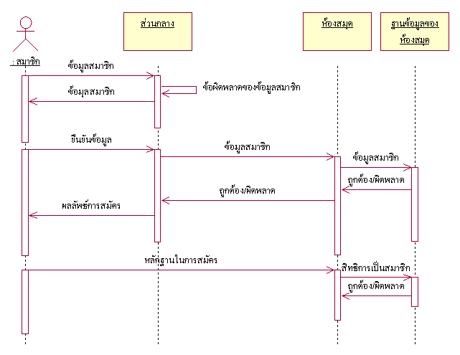
รูปที่ 4.21 แผนภาพการติดต่อใช้บริการสมัครสมาชิก
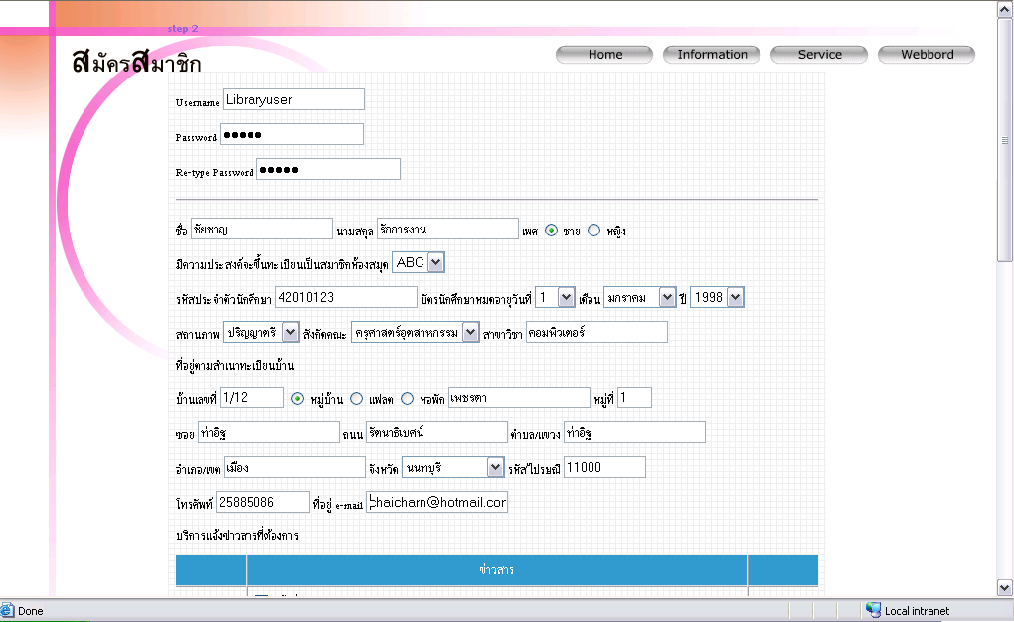
รูปที่ 4.22 หน้าเว็บส่วนการกรอกข้อมูลในขั้นตอนการสมัครสมาชิก

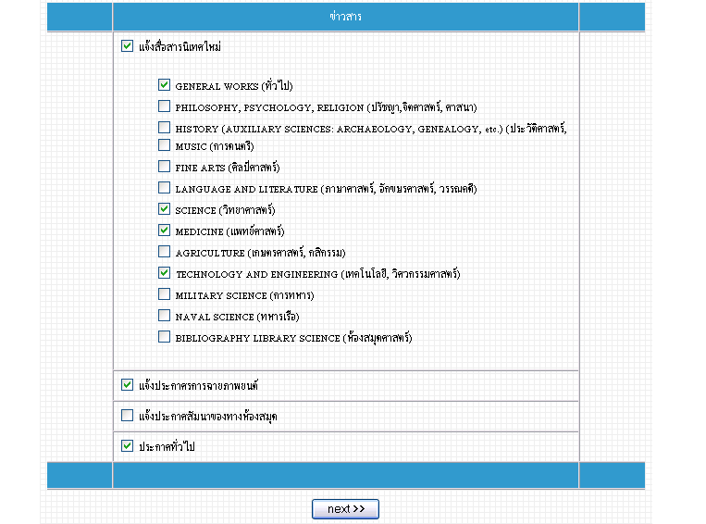
รูปที่ 4.23 หน้าเว็บส่วนการเลือกประเภทข่าวสารที่ต้องการให้แจ้งผ่านจดหมายอิเล็กทรอนิกส์

4.3.2 ส่วนเข้าสู่ระบบ
การเข้าสู่ระบบ ในครั้งแรกนั้นสมาชิกต้องำการกรอกชื่อสมาชิกและรหัสผ่านผ่านทางหน้าเว็บไซต์ของส่วนกลาง ส่วนกลางจะทำการตรวจสอบความถูกต้องโดยเรียกใช้บริการการเข้าระบบของห้องสมุดที่สมาชิกเป็นสมาชิกอยู่โดยส่งชื่อสมาชิกและรหัสผ่านไปให้ รอรับผลกลับมาหากถูกต้องจะทำการเก็บหมายเลขไอพีเครื่องที่สมาชิกใช้อยู่ เพื่อใช้ตรวจสอบการเข้าระบบในครั้งต่อไปของเครื่องนี้
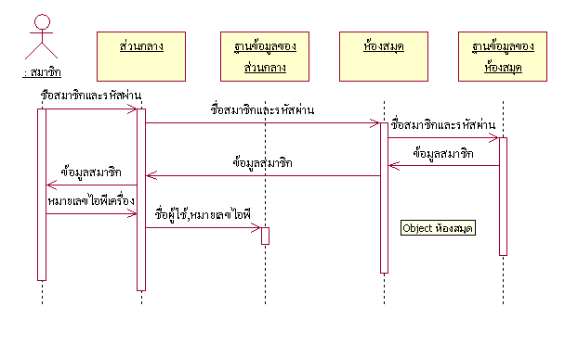
รูปที่ 4.24 แผนภาพการติดต่อใช้บริการเข้าสู่ระบบ

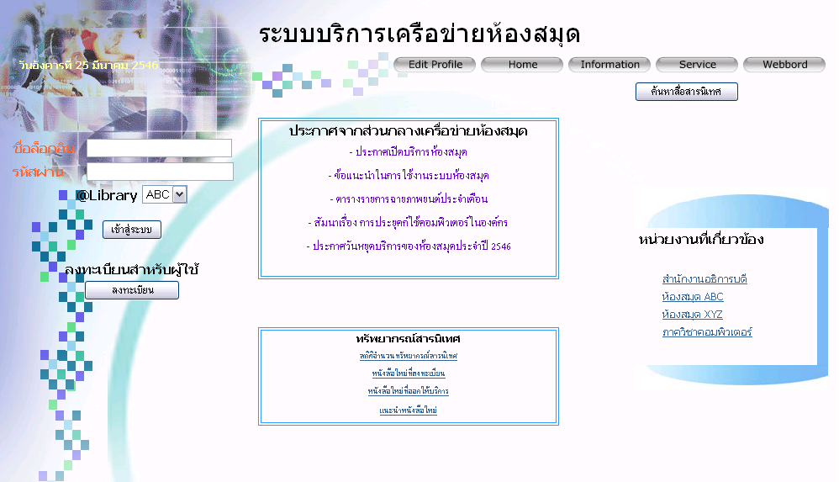
รูปที่ 4.25 หน้าเว็บเข้าสู่ระบบสำหรับให้สมาชิกใส่ชื่อ ละรหัสผ่าน
4.3.3 ส่วนสืบค้นสื่อสารนิเทศ
การสืบค้นสื่อสารนิเทศ เมื่อสมาชิกทำการกำหนดค่าเริ่มต้นในการสืบค้น เช่นสืบค้นจาก หัวเรื่อง และกำหนดชื่อหัวเรื่องที่ต้องการมาให้ ผู้ใช้ต้องกำหนดขอบเจตในการสืบค้นให้กับส่วนกลางด้วย จากนั้นส่วนกลางจะทำการตรวจสอบค่าต่างๆ เพื่อเรียกใช้บริการสืบค้นห้องสมุดแต่ละที่ตามที่ผู้ใช้กำหนด แล้วจึงส่งค่าเริ่มต้นในการสืบค้นไปให้กับห้องสมุดที่เกี้ยวข้อง แล้วห้องสมุดแต่ละที่จะทำการผลลัพธ์ส่งรายการหนังสือตามที่ส่วนกลางเรียกใช้ริกการ จากนั้นส่วนกลางจะทำการรวบรวมรายการหนังสือจากห้องสมุดแต่ละที่ แสดงผลลัพธ์ให้กับผู้ใช้
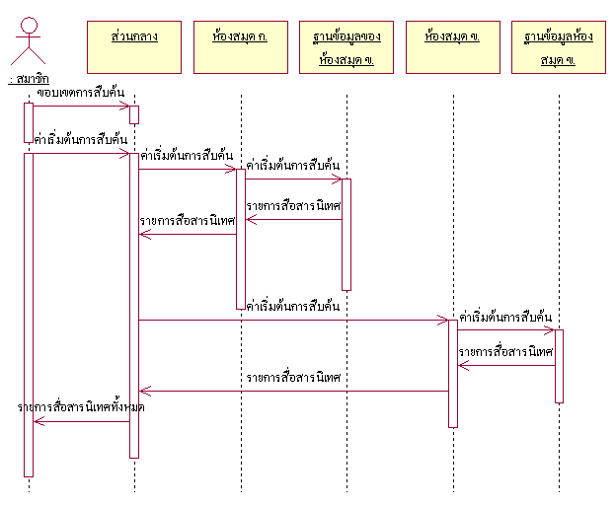
รูปที่ 4.26 แผนภาพการติดต่อใช้บริการสืบค้นสื่อสารนิเทศ

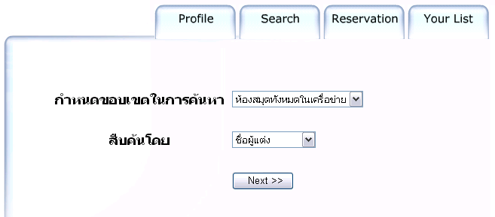

รูปที่ 4.27 หน้าเว็บสำหรับกำหนดขอบเขตในการสืบค้นในส่วนบริการการสืบค้นสื่อสารนิเทศ

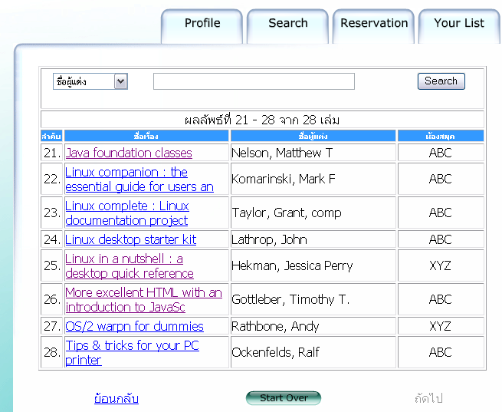
รูปที่ 4.28 หน้าเว็บแสดงผลลัพธ์การค้นหา

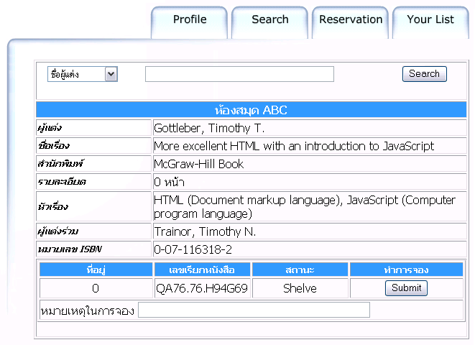
รูปที่ 4.29 หน้าเว็บแสดงรายละเอียดหนังสือที่สมาชิกทำการเลือกในส่วนบริการสืบค้นสื่อสารนิเทศ
4.3.4 ส่วนจองสื่อสารนิทศ
การจองสื่อสารนิเทศ เมื่อผู้ใช้เลือกหนังสือที่ต้องการจะจองผ่านทางหน้าเว็บ โดยจะส่งชื่อผู้ใช้ , หมายเลขหนังสือที่ต้องการจอง และห้องสมุดที่เก็บหนังสือนั้น จากนั้นส่วนกลางจะทำการเรียกใช้บริการตรวจสอบการจองหนังสือของห้องสมุดที่เป็นเจ้าของหนังสือเล่มนั้นโดยส่ง ชื่อสมาชิกและหมายเลขทะเบียนหนังสือให้กับห้องสมุด ห้องสมุดจะทำการตรวจสอบกำหนดวันรับหนังสือให้กับสมาชิกและรายละเอียดของหนังสือต่างๆเช่น ชื่อหนังสือ ชื่อผู้แต่ง วันที่ทำการจอง เป็นต้น ส่งไปให้ส่วนกลาง ส่วนกลางจะแสดงรายละเอียดที่ได้มา เพื่อรอการยืนยันการจองจากผู้ใช้ เมื่อผู้ใช้ทำการยืนยัน ส่วนกลางจะทำการรียกใช้บริการทำการบันทึกรายการการจอง เมื่อห้องสมุด ได้รับข้อมูลยืนยันจะทำการใส่ข้อมูลการจองลงในฐานข้อมูลของตน และส่งรายละเอียดการจองไปให้กับส่วนกลาง ส่วนกลางจะทำการแสดงข้อมูลที่ได้ให้กับผู้ใช้
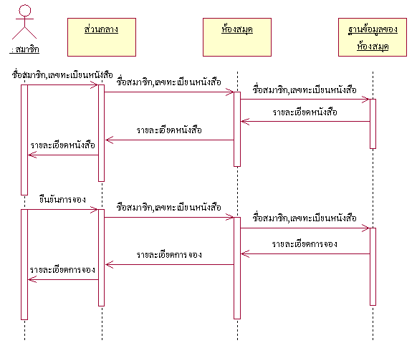
รูปที่ 4.30 แผนภาพการติดต่อใช้บริการจองสื่อสารนิเทศ

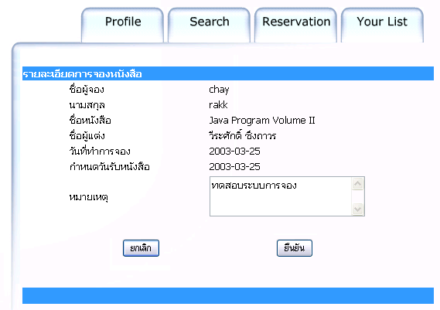
รูปที่ 4.31 หน้าเว็บแสดงรายละเอียดหนังสือที่สมาชิกต้องการการจองในส่วนบริการจองสื่อสารนิเทศ

หลังจากที่สมาชิกทำการยืนยันการจอง ระบบจะแสดงหน้ารายการจองทั้งหมดที่สมาชิกทำการจองไว้

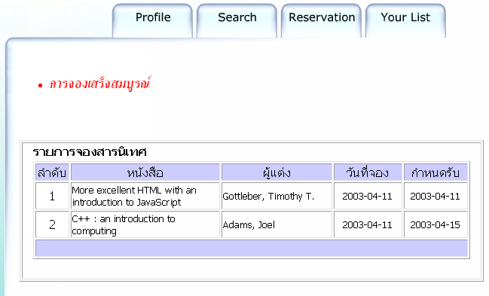

รูปที่ 4.32 หน้าเว็บแสดงรายการจองทั้งหมดของสมาชิก
4.3.5 ส่วนตรวจสอบการทำรายการ
เมื่อผู้ใช้เลือกการตรวจสอบการทำรายการส่วนกลางจะทำการเรียกใช้บริการตรวจสอบการทำรายการโดยส่งชื่อสมาชิกไปให้ห้องมุดแต่ละแห่ง ห้องสมุดแต่ละแห่งจะทำการรับค่าชื่อสมาชิกมาทำการตรวจสอบกับข้อมูลในฐานข้อมูลของตน แล้วจึงส่งผลลัพธ์กลับไปให้ส่วนกลาง
ส่วนกลางจะรวบรวมข้อมูลที่ได้แล้วจัดตามประเภทของรายการแสดงผลให้กับผู้ใช้
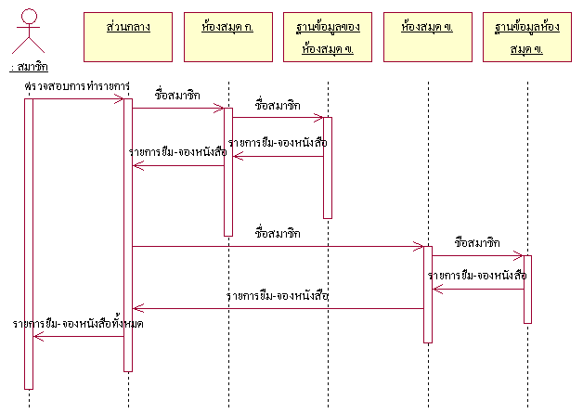
รูปที่ 4.33 แผนภาพการติดต่อใช้บริการตรวจสอบการทำรายการ

4.3.6 ส่วนแจ้งเตือนข่าวสาร
เจ้าหน้าที่จะเป็นผู้กรอกข้อมูลรายละเอียดตามแบบฟอร์ม และทำการเรียกใช้บริการแจ้งเตือนข่าวสาร
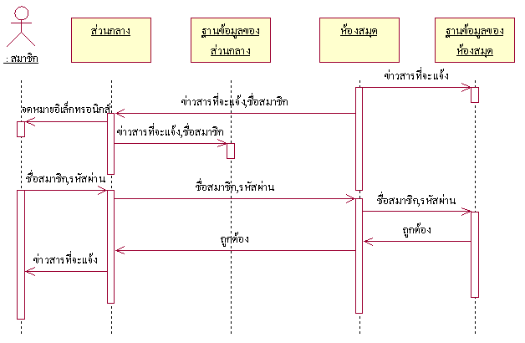
รูปที่ 4.34 แผนภาพการติดต่อใช้บริการแจ้งเตือนข่าวสาร

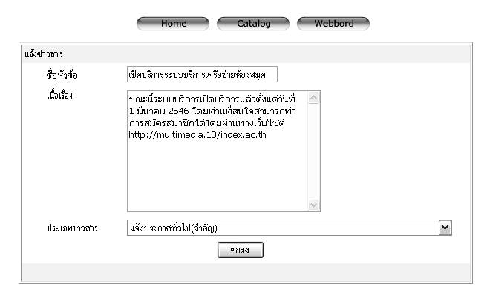

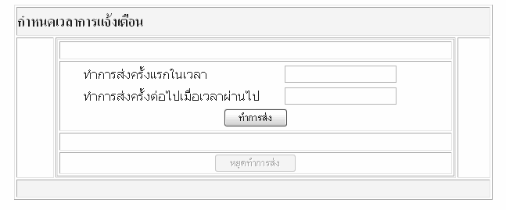
รูปที่ 4.35 หน้าเว็บสำหรับกรอกรายละเอียดในการแจ้งข่าวสารจากทางห้องสมุด พร้อมทั้งส่วนตั้งเวลาในการตรวจสอบการแจ้งเตือน
4.3.7 ส่วนการลงรายการบรรณานุกรม
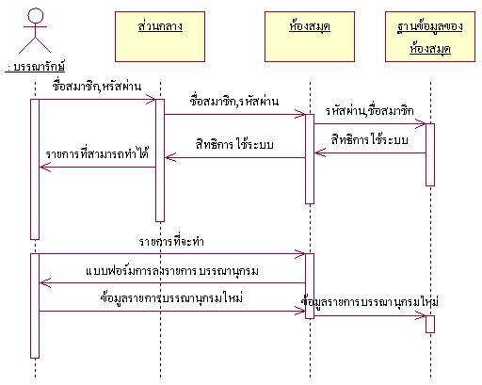
รูปที่ 4.36 แผนภาพการติดต่อใช้บริการลงรายการบรรณานุกรม

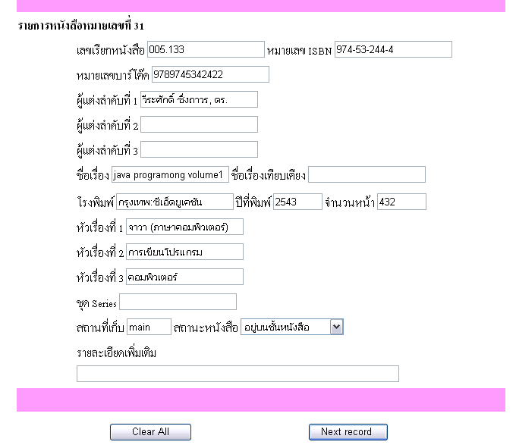
รูปที่ 4.37 หน้าเว็บสำหรับใส่ข้อมูลรายการบรรณานุกรม
4.3.8 ส่วนยืม-คืนหนังสือ
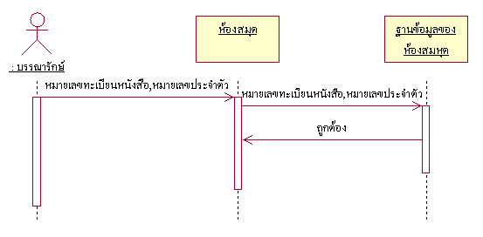
รูปที่ 4.38 แผนภาพการติดต่อใช้บริการยืมสื่อสารนิเทศ

การยืมหนังสือในขั้นแรกจะทำการรับค่ารหัสของสมาชิก จากนั้นจะแสดงรายการหนังสือที่สมาชิกได้ทำการยืมไว้ทั้งหมด และ หากมีกล่องรับเลขทะเบียนหนังสือแสดงอยู่ แสดงว่าสมาชิกยังสามารถยืมหนังสือได้อีก
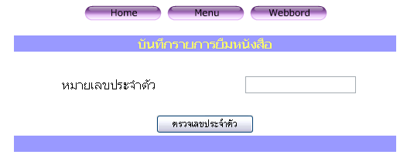

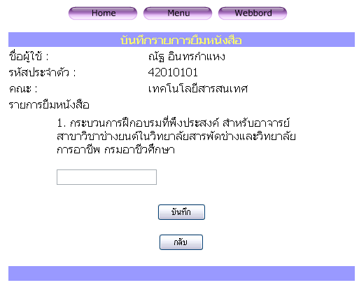

รูปที่ 4.39 หน้าเว็บสำหรับทำรายการยืมหนังสือ

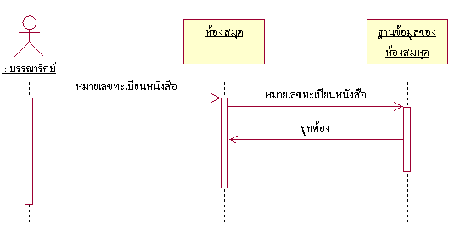

รูปที่ 4.40 แผนภาพการติดต่อใช้บริการคืนสื่อสารนิเทศ

การคืนหนังสือ เมื่อเริ่มต้นด้วยรอรับหมายเลขทะเบียนหนังสือจากการป้อนของเจ้าหน้าที่ เมื่อเจ้าหน้าที่ป้อนเลขทะเบียนหนังสือแล้ว ระบบจะทำการคำนวณค่าปรับ และแสดงผลจำนวนค่าปรับทั้งหมด พร้อมรอรับหมายเลขทะเบียนหนังสือเล่มต่อไป เจ้าหน้าที่สามารถทำการเลือกลบค่าปรับได้เพื่อคำนวณค่าปรับรวมให้แก่สมาชิกรายต่อไป

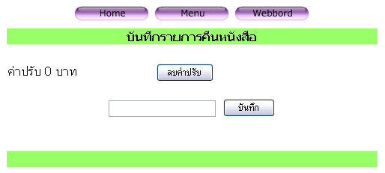

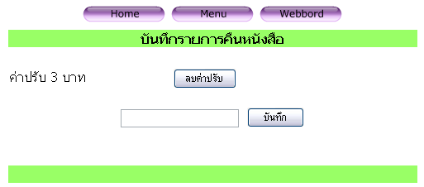

รูปที่ 4.41 หน้าเว็บสำหรับทำรายการคืนหนังสือ

